
INTERCONEXÃO DE REDES
MARLON HENRY SCHWEIGERT

AD HOC WLAN THROUGHPUT IMPROVEMENT BY REDUCTION OF RTS RANGE

Internet das coisas e Sistemas Cyber Físicos são tópicos que estão demandando uma expansão na qualidade de redes sem fio 5G. Uma grande saída são as redes ad hoc. Redes Ad hoc são redes a qual criam conexões automáticas para outros nós, em uma infraestrutura descentralizada.

Essas redes ad hoc multi-hop sofrem interferências entre nós, o que limita a confiabilidade e o fluxo da rede. O principal problema nestas redes são os já conhecidos problemas do nó exposto e nó escondido.

Para solucionar o problema do Nó Escondido é utilizado duas técnicas: Phisical Carrier Sensing e RTS / CTS. Porém ambos os métodos sofrem com o problema do nó exposto.
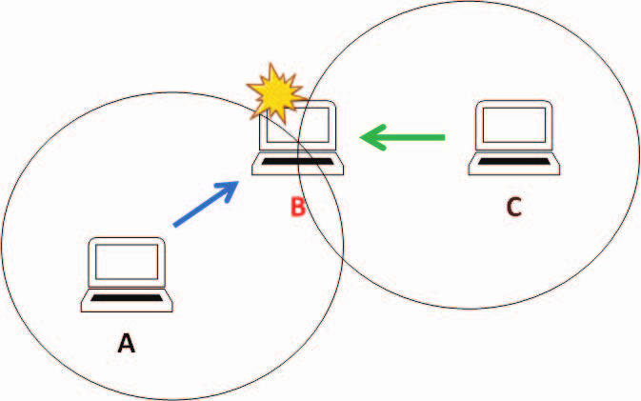
Os nós expostos são nós sem fio que são impedidos de se comunicar com outros nós em seus intervalos de transmissão porque estão próximos de um nó de envio e ouvem o quadro rts.

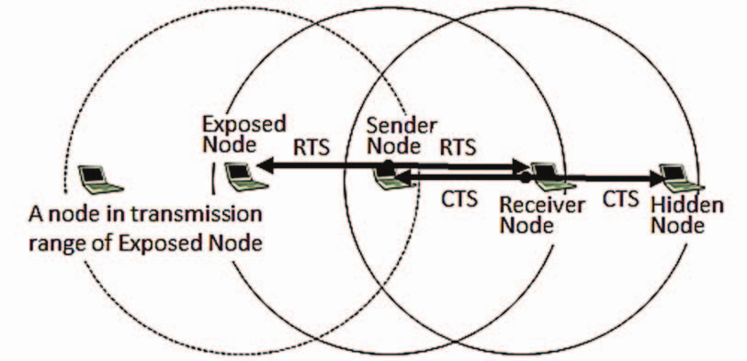
Os nós expostos na rede diminuem o desempenho da rede porque eles têm que manter suas transmissões para o período NAV (Network Allocation Vector) definido no quadro RTS. Isso leva à degradação global da produção da rede.

O objetivo da pesquisa é validar a utilização do RTS/CTS assimétrico. Basicamente se o protocolo tiver intervalos de transmissão para quadros RTS e CTS ao simular a faixa de transmição de quadros RTS para ser menor do que os quadros CTS. A redução implica em eliminar alguns nós que ouvem o quadro RTS do nós remetente. Logo o número de nós expostos é reduzido.

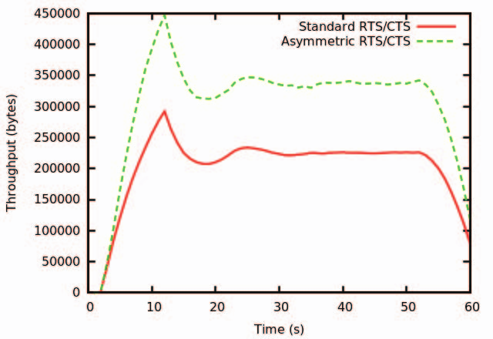
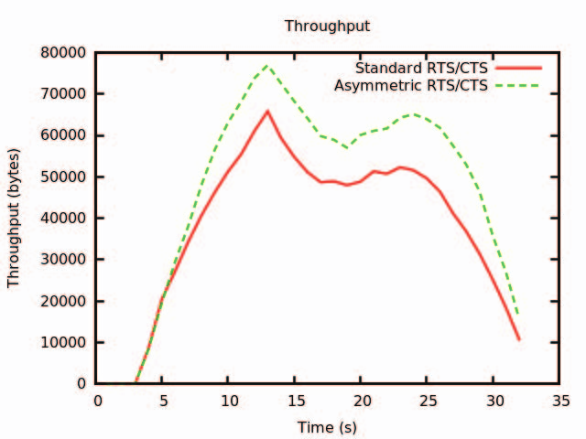
O resultado final é um fluxo de bytes maior na rede sem fio.

O que percebe-se é o aumento significativo de desempenho quando temos um número intermediário na rede. Quando temos poucos hosts, não faz tanta diferença, e quando aumentamos o número de conexões aparecem outros problemas além do RTS/CTS Simétrico. O resultado final é que se melhora significativamente o fluxo da rede utilizando RTS/CTS Assimétrico.

